SQL UPITNI JEZIK – Okidači

Šema relacione baze podataka VIDEO KLUB:

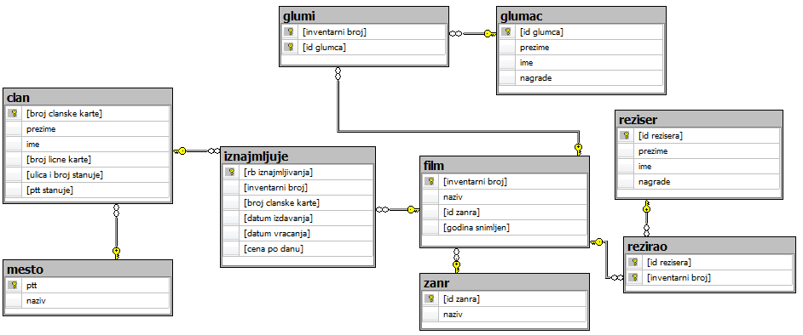

1. Kreirati okidač (trigger) koji prilikom unosa novih ili izmene podataka o filmovima, proverava da li je godina snimanja filma veća od 1895 (godina snimanja prvog filma) ili manja/jednaka od tekuće godine. Ukoliko ovaj uslov nije zadovoljen, okidač postavlja vrednost godina snimanja filma na ništa (NULL vrednost). Napisati i DML upit koji dodaje podatke o nekom filmu u bazu podataka.

a)
CREATE TRIGGER [proveri godinu snimanja]
ON film
FOR insert, update
AS
UPDATE film
SET [godina snimljen]=NULL
WHERE [godina snimljen] < 1895 OR [godina snimljen]>YEAR(GETDATE())

b)
INSERT INTO film
VALUES (11,'Povratak u buducnost 2', 'sf','Robert Zemeckis',1987)

UPDATE film SET [godina snimljen]=1894
WHERE naziv='Povratak u buducnost'
UPDATE film SET [godina snimljen]=1895
WHERE naziv='Povratak u buducnost'

2. Kreirati okidač (trigger) koji prilikom evidentiranja datum vraćanja nekog filma od strane člana kluba proverava da li je datum vraćanja veći od datuma iznajmljivanja. Ukoliko ovaj uslov nije zadovoljen, okidač postavlja današnji datum kao datum vraćanja filma. Napisati i DML upit koji evidentira podatke o vraćanju nekog filma u bazu podataka.

a)
CREATE TRIGGER [proveri datum vracanja]
ON iznajmljuje
FOR insert, update
AS
UPDATE iznajmljuje
SET [datum vracanja]=GETDATE()
WHERE [datum vracanja] <= [datum izdavanja]

b)
UPDATE iznajmljuje SET [datum vracanja]='2015/4/27'
WHERE rbiznajmljivanja=9
ZADACI ZA AKTIVNOST NA ČASU:

1.

a) Kreirati okidač pod nazivom OdrediNoviIDFilma koji prilikom dodavanja novih filmova u bazu podataka dodeljuje vrednost kolone „inventarni broj“, tako što uveća poslednje unetu vrednost ovog obeležja za jedan.

ALTER TRIGGER [odredi novi inventarni broj filma]
ON film
FOR insert
AS
DECLARE @najveciinventarnibroj int
SELECT @najveciinventarnibroj=MAX([inventarni broj]) FROM film
IF @najveciinventarnibroj IS NULL
SET @najveciinventarnibroj=1
ELSE
SET @najveciinventarnibroj=@najveciinventarnibroj+1
UPDATE film SET [inventarni broj]=@najveciinventarnibroj
WHERE [inventarni broj]=0

b) Napisati DML upit koji dodaje podatke za novi film u bazu podataka.

INSERT INTO film
VALUES (0,'Povratak u buducnost 2','sf','Robert Zemeckis',1985)

2.

a) Kreirati okidač koji prilikom vraćanja iznajmljenog filma proverava da li je korisnik uneo datum vraćanja koji je veći od današnjeg datuma. Ovakav podatak se ne sme evidentirati i mora se automatski od strane trigera upisati današnji datum kao vrednost datuma vraćanja filma.

ALTER TRIGGER [proveri datum vracanja]
ON iznajmljuje
FOR insert, update
AS
UPDATE iznajmljuje
SET [datum vracanja]=GETDATE()
WHERE [datum vracanja] > GETDATE()

b) Napisati DML upite koji će realizovati unos, izdavanje i vraćanje filma po izboru.

UPDATE iznajmljuje SET [datum vracanja]='2015/4/30'
WHERE rbiznajmljivanja=10

